บันทึกข้อความ
ส่วนราชการ สำนักงานปลัด งานพัฒนาชุมชน องค์การบริหารส่วนตำบลห้วยแคน โทร.๐๔๔ – ๓๐๐-๓๑๗
ที่ นม ๙๗๑๐๑/- วันที่ มิถุนายน 2562
เรื่อง รายงานผลการดำเนินโครงการการฝึกอบรมอาชีพแก่ประชาชน ด้านงานช่าง อบต.ห้วยแคน อ.ห้วยแถลง จ.นครราชสีมา ประจำปีงบประมาณ 2562
เรียน นายกองค์การบริหารส่วนตำบลห้วยแคน

ข้อเท็จจริง
ตามที่ องค์การบริหารส่วนตำบลห้วยแคน ได้จัดโครงการฝึกอบรมอาชีพแก่ประชาชน ด้านงานช่าง ฝึกอบรมอาชีพระยะสั้นให้กับ เยาวชน สตรี ประชาชนในหมู่บ้าน ประจำปี 2562 จัดขึ้นตามนโนบายขององค์การบริหารส่วนตำบลที่มุ่งพัฒนาด้านคุณภาพชีวิตที่มุ่งเน้นส่งเสริมสนับสนุนการจัด การศึกษา อบรม และฝึกอาชีพ ตามความเหมาะสมและความต้องการของประชาชนในท้องถิ่นตามที่แสดง ความเห็นประชุมประชาคมหมู่บ้านเพื่อพัฒนารายได้ของประชาชน และฝึกอาชีพให้เยาวชนให้มีความสามารถ ในการพัฒนาตนเอง โดยมีวัตถุประสงค์เพื่อเพิ่มพูนความรู้ ทักษะ สร้างความชำนาญและประสบการณ์ด้าน การประกอบอาชีพ ยกระดับสินค้าอุตสาหกรรมพื้นบ้านให้คุณภาพและสามารถเป็นที่ยอมรับของผู้บริโภครวมถึง เพื่อสร้างรายได้และสร้างประสบการณ์ด้านทักษะการฝึกอาชีพ ซึ่งในครั้งนี้เป็นการจัดฝึกอบบรมหลักสูตรระยะสั้น โดยอบรมทั้งภาคทฤษฏีและภาคปฏิบัติ โดยการฝึกอบรมครั้งนี้ ได้ผู้สูงอายุที่มีความรู้ความสามารถมาถ่ายทอด ประสบการและเทคนิคการฝึกปฏิบัติให้แก้ผู้เข้ารับการฝึกอบรมในการ ต่อไป

ข้อเสนอเพื่อพิจารณา
องค์การบริหารส่วนตำบลห้วยแคนได้เล็งเห็นความสำคัญในการพัฒนาคุณภาพชีวิตของเยาวชน ประชาชน จึงได้จัดทำโครงการอบรมส่งเสริมอาชีพระยะสั้นให้กับเยาวชน สตรี และประชาชนในพื้นที่โดยอาศัย อำนาจพระราชบัญญัติกำหนดแผนและขั้นตอนการกระจายอำนาจให้แก่องค์ปกครองส่วนท้องถิ่นพ.ศ.2542 มาตรา 16 (6) และพระราชบัญญัติสภาตำบลและองค์การบริหารส่วนตำบล พ.ศ.2537 มาตรา 67 (6) และ มาตรา 68(7) และได้ยึดแนวทางปรัชญาเศรษฐกิจพอเพียงของ รัชการที่ 9 น้อมนำมาใช้กับประชาชน เยาวชนใน ชุมชนได้ปฏิบัติตาม อีกทั้งให้เกิดความสามัคคีสร้างความสมานฉันท์ภายในชุมชนและเป็นการรวมกลุ่มเพื่อสร้าง อาชีพ สร้างรายได้ ต่อไป
สำนักงานปลัดฯ จึงขอรายงานผลการดำเนินโครงการ เตรียมความพร้อมผู้ที่จะเข้าสู่วัยผู้สูงอายุ กองทุนหลักประกันสุขภาพ รายละเอียดการดำเนินงานตามภาพประกอบที่แนบมาพร้อมนี้ (ภาคผนวก ก)

จึงเรียนมาเพื่อโปรดทราบ
(นางสาววรรณพา บาลิสี)
นักพัฒนาชุมชนปฎิบัติการ
-2-

ลงชื่อ.................................................. ลงชื่อ.....................................................
(นางชวนพิศ ประทักษ์ขีนัง) (นางนิติยา ศรไชย)
หัวหน้าสำนักงานปลัด รองปลัดองค์การบริหารส่วนตำบลห้วยแคน

ลงชื่อ..........................................................
(นายสมชาย บุญภูมิ)
ปลัดองค์การบริหารส่วนตำบลห้วยแคน

ลงชื่อ.......................................................
(นายทิวากร รังปัญญา)
นายกองค์การบริหารส่วนตำบลห้วยแคน

ภาคผนวก ก

การฝึกอบรมอาชีพแก่ประชาชน ด้านงานช่าง
อบต.ห้วยแคน อ.ห้วยแถลง จ.นครราชสีมา

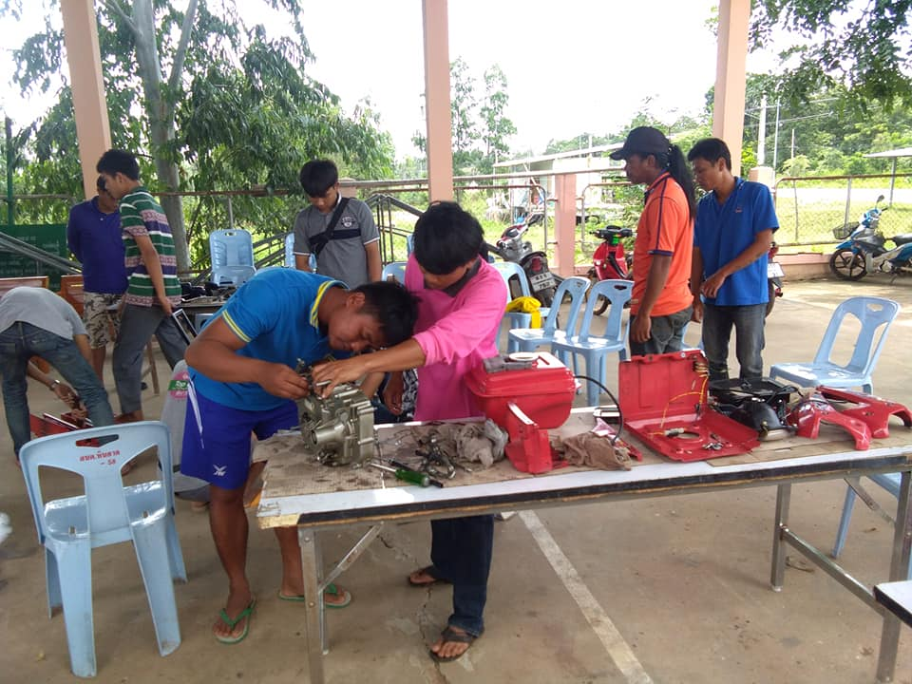

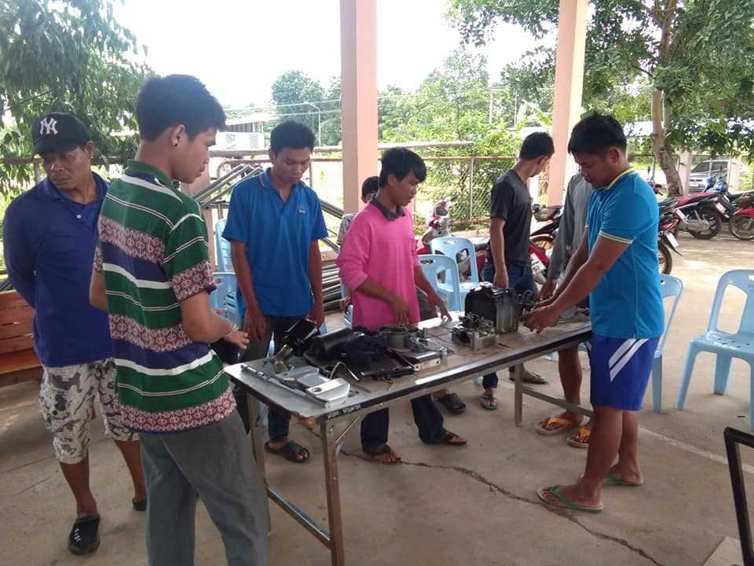

การฝึกอบรมอาชีพแก่ประชาชน ด้านงานช่าง
อบต.ห้วยแคน อ.ห้วยแถลง จ.นครราชสีมา

